重庆大学虎溪校区后勤项目

虎溪校区后勤管理系统

概要设计说明书

|  |  |
| --- | --- |
| **编制人员：** | **郑丽** |
| **编制部门：** | **行业信息化实验室** |
| **模版文件版本：** | **V1.0.0** |
| **适用项目范围：** | **URP项目** |

文件修改记录表

|  |  |  |  |
| --- | --- | --- | --- |
| 日期 | 版本 | 变更说明 | 作者 |
| 2010-1-10 | 1.0 | 初始版本 |  |
|  |  |  |  |
|  |  |  |  |
|  |  |  |  |
|  |  |  |  |
|  |  |  |  |
|  |  |  |  |

文件审批表

|  |  |  |
| --- | --- | --- |
| 单位名称 | 负责人签字（可多人） | 签字日期 |
| 重庆大学 |  |  |
| 行业信息化实验室 |  |  |

**目 录**

1 引言 5

1.1 编写目的 5

1.2 背景 5

1.3 基线 5

1.4 范围 5

1.5 定义 6

1.6 参考资料 7

2 总体设计 7

2.1 概述 7

2.1.1 功能描述 7

2.1.2 运行环境 7

2.1.3 开发环境 8

2.2 设计思想 9

2.2.1 系统构思 9

2.2.2 关键技术与算法 12

2.2.3 关键数据结构 13

2.3 人工处理过程 13

3 系统功能设计 13

3.1 费用预算功能 13

3.1.1 申请者申请预算子功能 14

3.1.2 申请者添加预算单元子功能 15

3.1.3 申请者提交预算子功能 15

3.1.4 申请者选择审批环节子功能 15

3.1.5 申请人查看审批过程子功能 15

3.1.6 审批人查看需要审批的清单子功能 16

3.1.7 审批人进行审批处理子功能 16

3.2 报销功能 16

3.2.1 费用添加子功能 18

3.2.2 报销申请子功能 19

3.2.3 选择审批环节子功能 19

3.2.4 查看报销清单子功能 20

3.2.5 审批子功能 21

3.2.6 查看审批过程子功能 21

3.3 系统维护功能 22

3.3.1 审批流程审批次序制定子功能 23

3.3.2 人员基本信息子功能 26

3.3.3 人员职位信息子功能 27

3.3.4 人员权限分配子功能 28

3.3.5 费用维护子功能 30

3.3.6 项目信息维护子功能 32

3.4 财务工作台功能 33

3.4.1 预算审核子功能 35

3.4.2 财务工作人员填写预算审核意见 36

3.4.3 查看预算审核过程 36

3.4.4 报销审核模块 37

3.4.5 填写报销审核意见 37

3.4.6 查看报销审批过程 38

3.4.7 查看报销明细 38

3.5 统计系统功能 39

3.5.1 固定报表子功能 39

3.5.2 非固定报表子功能 40

4 系统数据结构设计 43

4.1说明 43

4.2数据结构 43

4.3数据结构与系统元素的关系 44

5 接口设计 45

5.1 用户接口 45

5.1.1 预算模块用户接口 45

5.1.2 报销模块用户接口 47

5.1.3 系统维护模块用户接口 50

5.1.4 财务工作台用户接口 56

5.1.5 统计系统用户接口 59

5.2 外部接口 59

6 运行设计 59

6.1 系统初始化 59

6.2 运行控制 60

6.3 系统结束 60

7 系统出错处理设计 60

7.1 出错信息 60

7.2 补救措施 60

8 系统维护设计 60

8.1 检测点的设计 60

8.2 检测专用模块的设计 61

9 尚待解决的问题 61

# 引言

## 背景

软件的系统名称：重庆大学后勤管理系统

本项目的提出者：重庆大学后勤管理办公室

本项目的任务开发者：重庆大学软件学院行业信息化实验室

本项目的用户：重庆大学后勤管理人员

## 编写目的

1. 明确说明系统各功能的实现方式。
2. 确定软件的全部需求和软件组成模块。
3. 确定各模块的功能和用户接口，以此作为详细设计的依据和基础。
4. 供程序设计人员阅读。

## 读者对象

本概要设计说明书书的适用读者，一般为：需求分析人员、设计及开发者和相关的测试人员。

## 文档书写约定

无。

## 术语定义

MIS：管理信息系统

SRS: Software Requirement Specification (软件需求说明)

DFD: Data Flow Diagram (数据流图)

DD: Data Dictionary (数据字典)

## 参考资料

|  |  |  |  |  |  |
| --- | --- | --- | --- | --- | --- |
| 文档名称 | 标识号 | 版本号 | 作者 | 发布时间 | 是否保密 |
| 虎溪校区后勤管理系统需求分析说明书 |  | V1.3.0 |  |  |  |
|  |  |  |  |  |  |

## 范围

在确认《需求规格说明书》后，根据《需求规格说明书》的描述对系统的功能进行模块化设计和分配，得出系统的体系结构和所有模块，以及系统的界面和接口。

系统的基本框架和模块如图1.1所示，该系统主要有商户管理、能源管理、物业管理、食堂管理、公寓管理、资产管理、车队管理和系统功能八大模块。其中能源管理模块主要包括预水费管理和电费管理；物业管理模块包括物业人员管理、网上报修和场地管理；资产管理主要包括房产管理、房间管理、绿化管理，设备管理和报废管理；系统功能模块包括系统公告、用户权限、密码管理、数据备份和数据还原。



**图1.1**

# 总体设计

## 概述

### 功能描述

系统包括的范围：商户管理、能源管理、物业管理、食堂管理、公寓管理、资产管理、车队管理和系统功能八大模块。

### 运行环境

#### 软件环境

|  |  |  |  |
| --- | --- | --- | --- |
| **分类** | **名称** | **版本** | **语种** |
| 操作系统 | Linux | 9.0 | 简体中文 |
| 操作系统的附加功能 |  |  |  |
| 数据库平台 | Oracle | Version 10g | 英文 |
| 数据库平台补丁 |  |  |  |
| 应用平台 | 企业局域网系统 |  |  |
| 应用平台补丁 |  |  |  |
| 邮件系统 |  |  |  |
| 客户端软件 | Internet Explorer | 7.0 | 简体中文 |

#### 硬件环境

|  |  |  |
| --- | --- | --- |
| **服务器** | **最低配置** | **推荐配置** |
| 应用和数据库服务器 |  |  |
|  |  |
|  |  |
|  |  |
|  |  |
| 邮件服务器 |  |  |
|  |  |
|  |  |

### 开发环境

#### 服务器软件环境

|  |  |  |  |
| --- | --- | --- | --- |
| **分类** | **名称** | **版本** | **语种** |
| 操作系统 | Windows | XP | 简体中文 |
| 操作系统的附加功能 |  |  |  |
| 数据库平台 | Oracle | Version 10g | 英文 |
| 数据库平台补丁 |  |  |  |
| 应用平台 |  |  |  |
| 应用平台补丁 |  |  |  |
| 版本控制系统 | CVS |  |  |
| 目录服务系统 |  |  |  |
| 邮件系统 |  |  |  |
| 客户端软件 |  |  |  |

#### 服务器硬件环境

|  |  |  |
| --- | --- | --- |
| **服务器** | **最低配置** | **推荐配置** |
| 应用服务器、数据库服务器、邮件服务器、目录服务器 | 1.9GHz CPU | 2.4GHz CPU |
| 80G硬盘 | 160G硬盘 |
| 2G内存 | 4G内存 |

#### 开发机器软件环境

|  |  |  |  |
| --- | --- | --- | --- |
| **分类** | **名称** | **版本** | **语种** |
| 操作系统 | Windows | XP | 简体中文 |
| 操作系统的附加功能 |  |  |  |
| 数据库平台 |  |  |  |
| 应用平台 |  |  |  |
| 开发平台 | MyEclipse | 7.5 | 英文 |
| 客户端软件 | Internet Explorer | 7.0 | 简体中文 |

#### 开发机器硬件环境

|  |  |  |
| --- | --- | --- |
| **分类** | **最低配置** | **推荐配置** |
| 开发机器 | 1.9GHz CPU | 2.4GHz CPU |
| 60G硬盘 | 160G硬盘 |
| 1G内存 | 2G内存 |

## 设计思想

### 系统构思

该部分主要表示系统的功能层次。系统主要有商户管理、能源管理、物业管理、食堂管理、公寓管理、资产管理、车队管理和系统功能八大模块。

#### 商户管理模块

商户管理模块主要功能为商户信息管理、收费管理、统计报表和打印。



**商户管理模块图**

#### 能源管理模块

能源管理模块主要功能为水费管理、电费管理、能源地点管理和统计报表



**能源管理模块图**

#### 物业管理模块

物业管理模块主要功能为物业人员管理、网上报修、场地管理和工程维修。其中物业人员管理又分为人员基本信息管理、人员变动和质量跟踪。网上报修包括报修申请、报修审核、信息查询和报修统计。场地管理包括填写申请单、场地审批、匪类统计和收费管理。



**物业管理模块图**

#### 食堂管理模块

食堂管理模块主要功能为食堂信息管理、收费管理、统计报表和打印。



**食堂管理模块图**

#### 车队管理模块

车队管理模块主要功能为车队信息管理、车队调度、纠纷管理和打印。其中车队调度包括时刻表管理和临时调度。



**车队管理模块图**

#### 能源管理模块

能源管理模块主要功能为水费管理、电费管理、能源地点管理和统计报表



**能源管理模块图**

#### 资产管理模块

资产管理模块主要功能为房产管理、设备管理、绿化管理、资产报废、房间管理和统计报表。其中房间管理包括临时员工宿舍管理、招待所管理和房间基本设施管理。



**资产管理模块图**

#### 公寓管理模块

公寓管理模块主要功能为学生基本信息、新生入住、调房管理、公寓房源管理、退房管理和统计查询。



**公寓管理模块图**

#### 系统管理模块

系统管理模块主要功能为数据管理、用户权限、个人信息和记事本。



**系统管理模块图**

### 关键技术与算法

本系统采用典型的J2EE三层结构，分为表现层、中间层（即业务逻辑层）和数据服务层。三层体系将业务规则、数据访问及合法性校验等工作放在中间层处理。客户端不直接与数据库交互，而是通过组件与中间层建立连接，再由中间层与数据库交互。

#### JSP

在本系统中，表现层采用传统的JSP技术。

#### Struts

在本系统中，Struts负责流程控制。Struts 是一种J2EE MVC实现方式，它的核心是一个MVC风格的控制器。 Struts 控制器搭起了Model 和View之间的桥梁。

#### Spring

在本系统中，Spring负责业务流转。Spring将Web层、Service层、DAO层及PO无缝整合。它的作用贯穿了整个中间层。

#### Ibatis

在本系统中，Ibatis负责数据库操作。主要通过连接池等实现数据库操作的一致性和正确性，防止垃圾数据的产生而危害到整个数据库，它还能系统的管理那些与直接操作数据库的文件，这样当更改数据库时，将不需要重新开发整个系统，只需修改接口即可，很大程度的提高了软件的重用性。

### 关键数据结构

#### Oracle数据库

本系统的关键数据结构为数据库，与数据库相关的E-R图等将在第四部分列出。

## 人工处理过程

# 系统功能设计

## 商户管理功能

商户管理主要包括商户信息管理、商户租赁管理、商户收费设置、商户缴费管理，门面状态基础数据、单价基础数据和滞纳金标准基础数据。实现对商户相关信息的综合管理。



### 商户信息管理子功能

此功能实现对商户的添加，编辑, 删除, 查询和查看功能，它是商户管理的基础数据。商户信息管理的详细页面如图3.3。

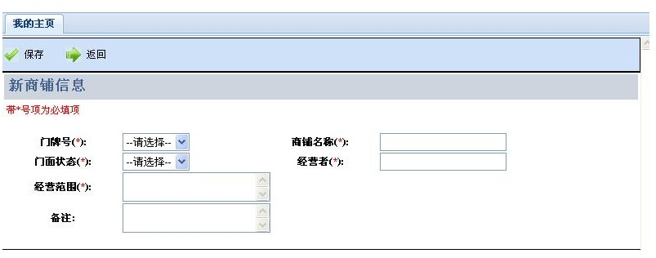

**图3.3**

### 商户租赁管理子功能

实现对商户租赁信息的添加，编辑, 删除, 查询和查看功能。

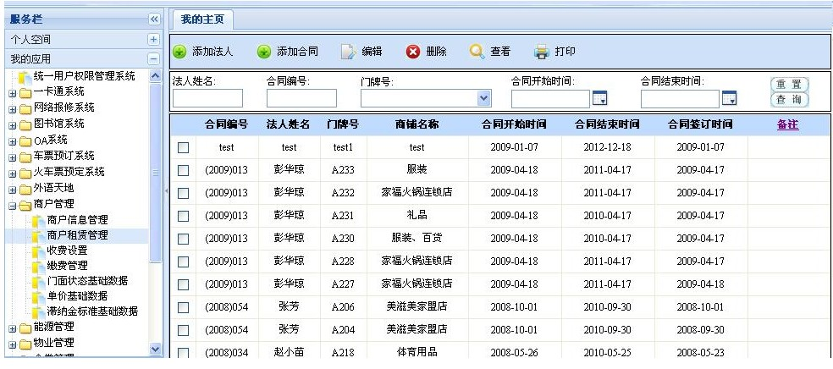

### 商户收费设置子功能

实现对商户收费信息的免租金设置和最后缴费期限设置。

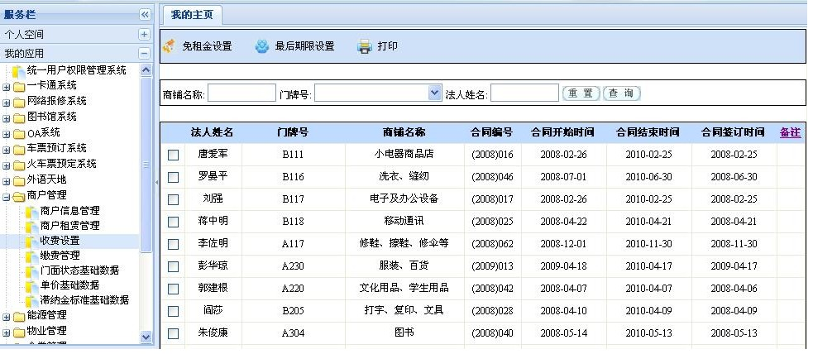

### 商户缴费管理子功能

完成商户的缴款通知书的生成，缴费管理，以及催款单的生成同时计算滞纳金。此功能的原型页面如图3.4.

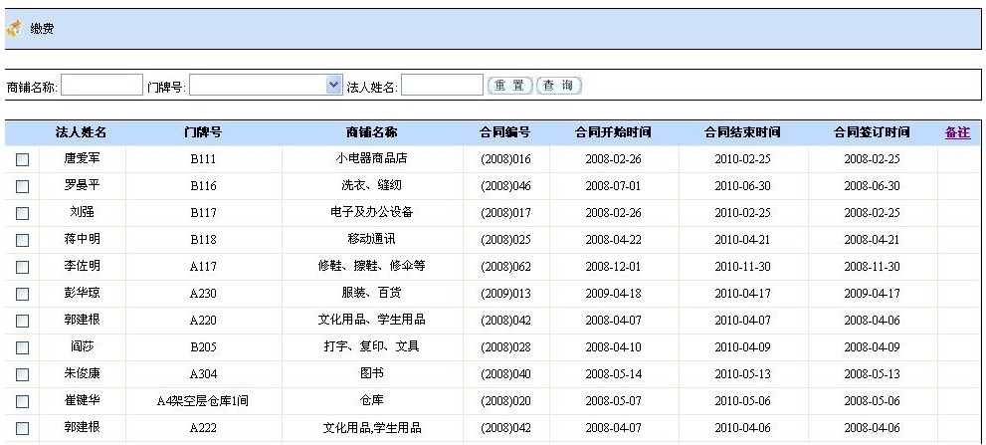

**图3.4**

### 门面状态基础数据子功能

实现门面状态基础数据的添加、编辑、删除和查看功能。

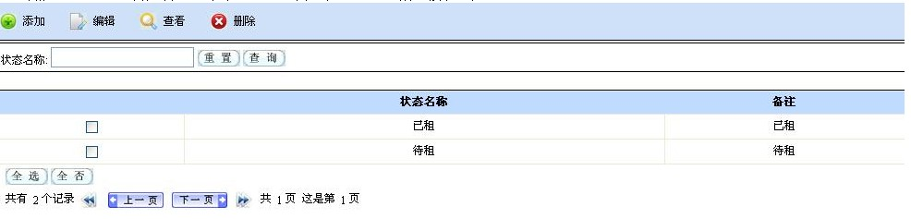

### 单价基础数据子功能

实现商户单价基础数据的添加、编辑、删除和查看功能。

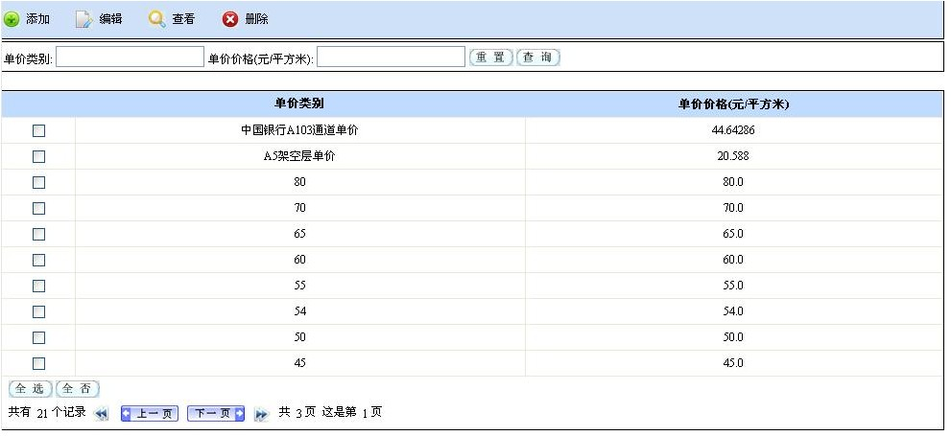

### 滞纳金标准基础数据子功能

实现滞纳金标准基础数据的添加、编辑、删除和查看功能。原型页面如图3.5.

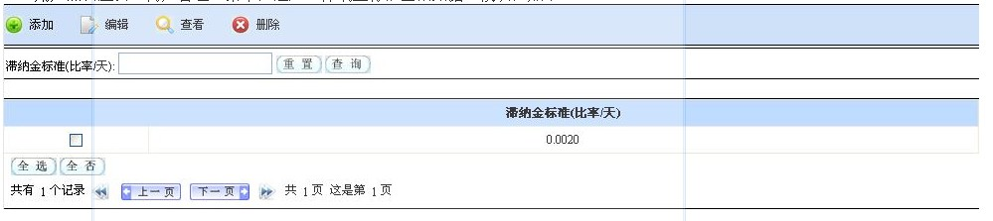

**图3.5**

## 能源管理功能

能源管理主要包括能源类别基础数据、负荷性质基础数据、倍率基础数据、能源地点管理、水费管理、电费管理。实现对水电费能源的综合管理。实现对水、电能源使用情况的有效查询、统计、分析。该功能模块的用例图如图3.6、图3.7和图3.8所示：

### 能源类别基础数据子功能

实现能源类别基础数据的添加、编辑、删除和查看功能。其页面原型如图3.9所示。

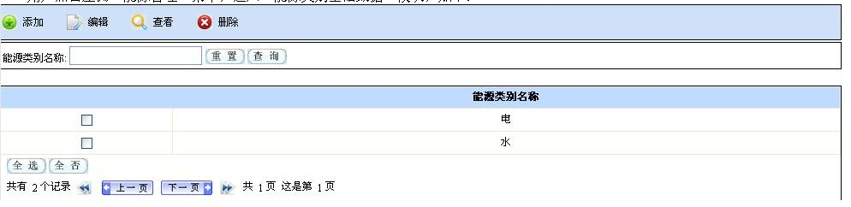

**图3.9**

### 负荷性质基础数据子功能

实现负荷性质基础数据的添加、编辑、删除和查看功能。其页面原型如图3.10所示。

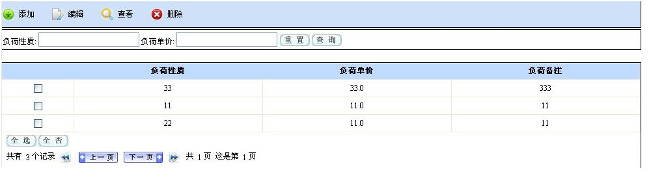

**图3.10**

### 倍率基础数据子功能

实现倍率基础数据的添加、编辑、删除和查看功能。其页面原型如图3.11所示。

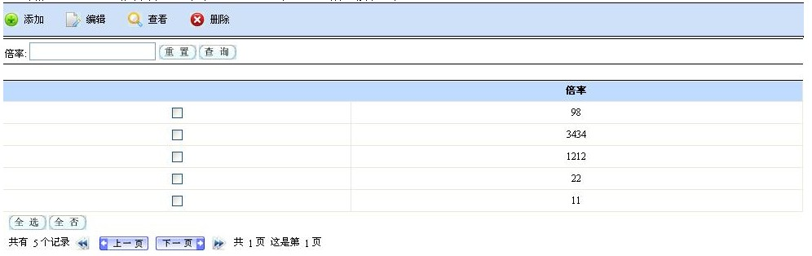

**图3.11**

### 能源地点管理子功能

实现对回路信息的添加，编辑, 删除, 查询和查看功能，它是能源管理的基础数据。其页面原型如图3.12所示。

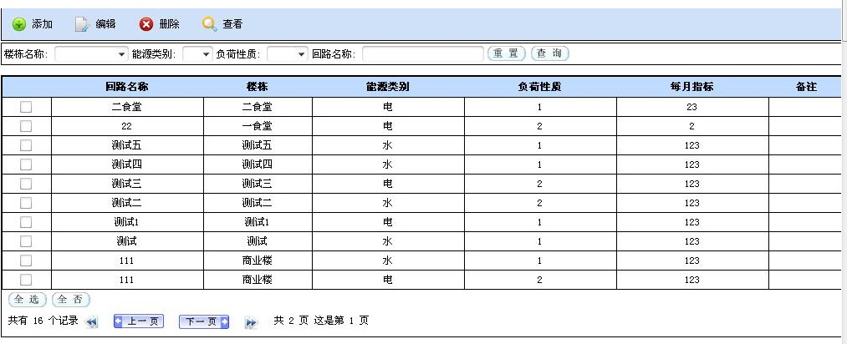

**图3.12**

### 水费管理子功能

实现对水费信息的添加，编辑, 删除, 查询和查看功能。其页面原型如图3.13所示。

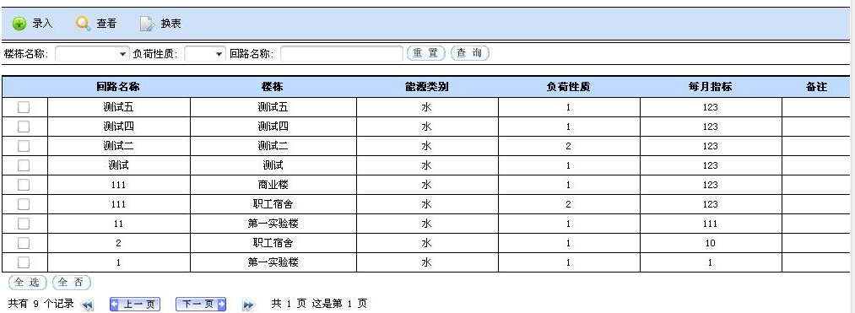

**图3.13**

### 电费管理子功能

实现对电费信息的添加，编辑, 删除, 查询和查看功。其页面原型如图3.14所示。

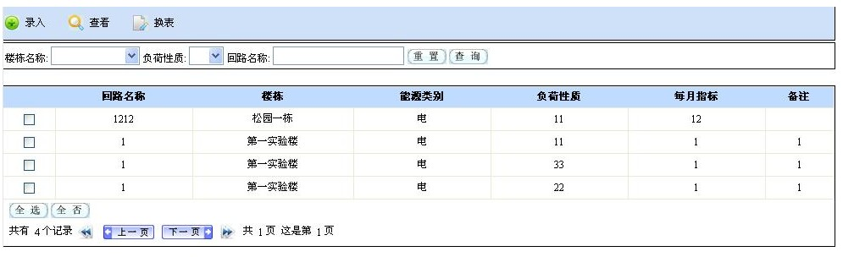

**图3.14**

## 物业管理功能

物业管理主要包括物业人员基本信息管理、物业人员变动管理、质量跟踪、网上报修、网上报修管理、工程维修、学生课外场地管理、岗位信息基础数据、报修类型基础数据、维修状态基础数据、工程报审状态和场地基础数据。实现对物业相关信息的综合管理。在图3.15中，显示了系统维护模块的各用例。图3.16中的各图为3.15各用例的细化。

### 物业人员基本信息管理子功能

实现物业人员基本信息的添加、编辑、删除和查看功能。其原型如图3.17

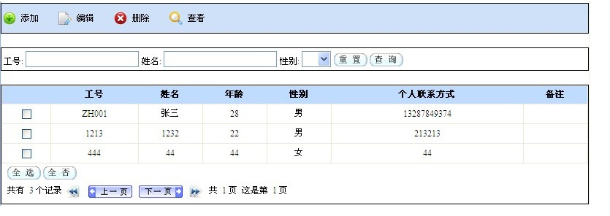

**图3.17**

### 物业人员变动管理子功能

实现物业人员人事变动管理与查看。

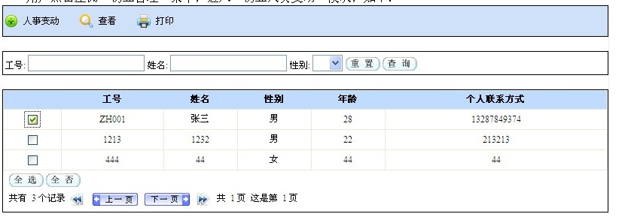

### 质量跟踪子功能

实现物业一些事件的记录与质量的跟踪。

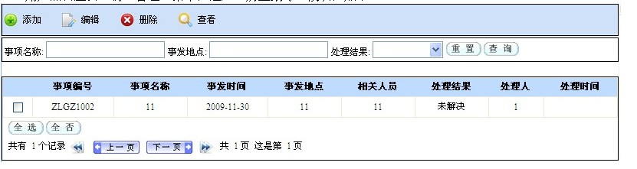

### 网上报修子功能

提供一个给用户进行网上报修的页面，用户可以将需要报修的信息通过这个页面进行录入。

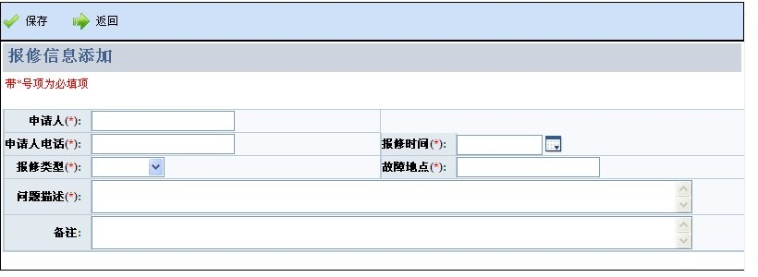

### 网上报修管理子功能

实现对网上报修内容的删除、查看与状态维护。

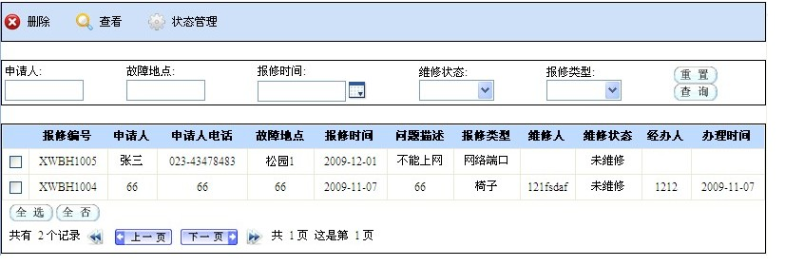

### 工程维修子功能

实现工程维修信息的添加、编辑、删除和查看功能。

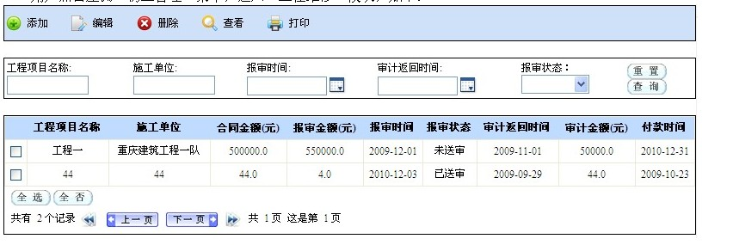

### 学生课外场地管理子功能

实现学生课外场地使用的添加、编辑、删除、查看、申请表下载和生成使用通知单功能。

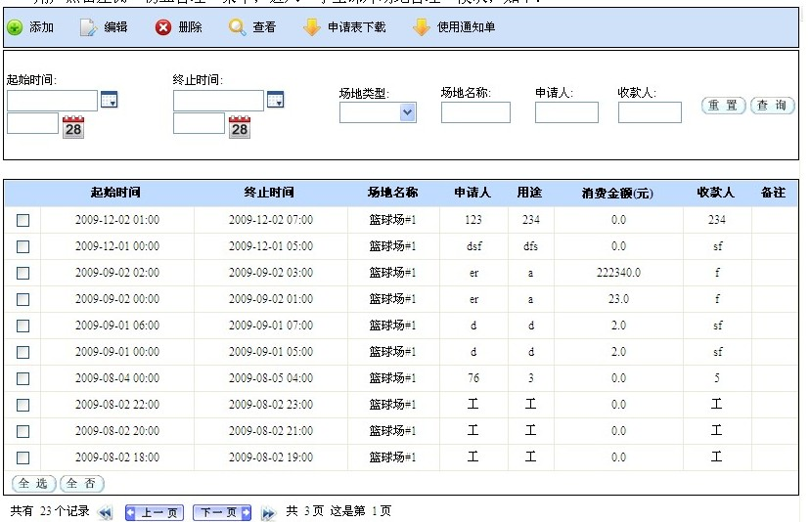

### 岗位信息基础数据子功能

实现岗位信息的添加、编辑、删除和查看与职位的添加、编辑、删除和查看功能。

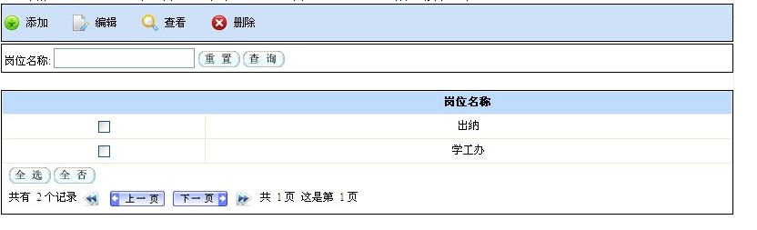

### 报修类型基础数据子功能

实现报修类型基础数据的添加、编辑、删除和查看功能。

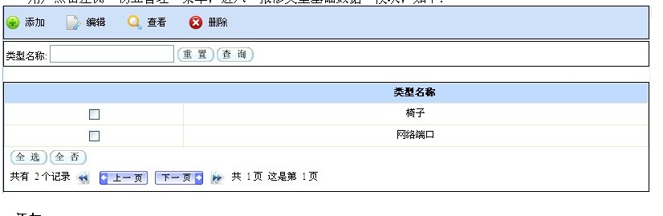

### 维修状态基础数据子功能

实现维修状态基础数据的添加、编辑、删除和查看功能。

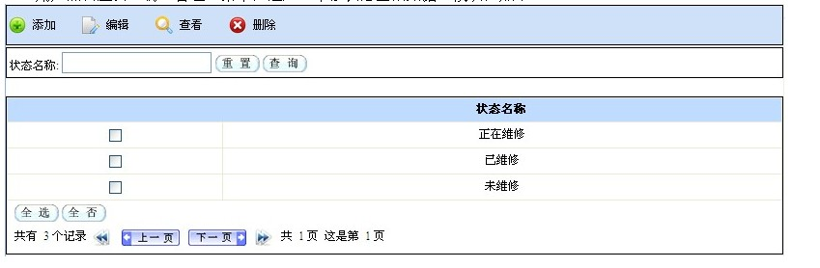

### 工程报审状态子功能

实现工程报审状态的添加、编辑、删除和查看功能。

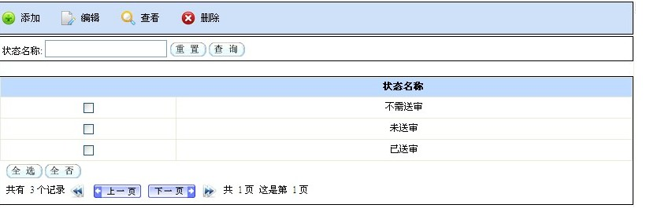

### 场地基础数据子功能

实现场地的添加，编辑, 删除和查看功能，它是场地管理的基础数据。

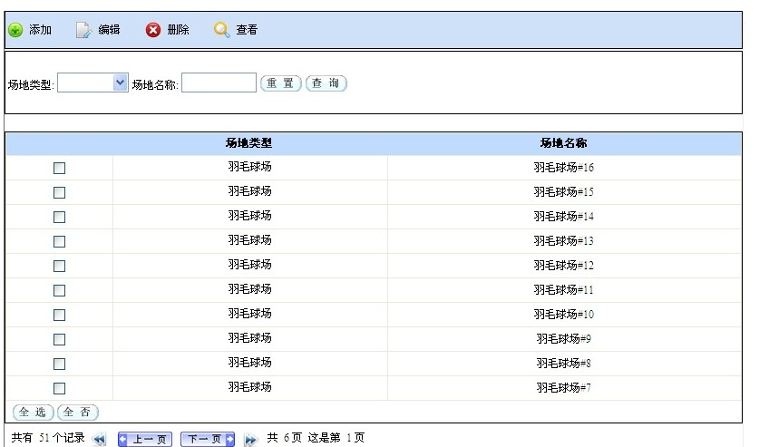

**图3.20**

## 食堂管理功能

食堂管理包括食堂信息管理、食堂合同管理和食堂收费管理三部分。首先需要对食堂信息进行添加，每签定一次合同便添加一次食堂信息，在添加完食堂信息以后便可以对添加的食堂进行免租金设置，最后进行对此食堂的收费管理。

### 食堂信息管理子功能

实现对食堂的添加，编辑, 删除和查看功能，它是食堂管理的基础数据。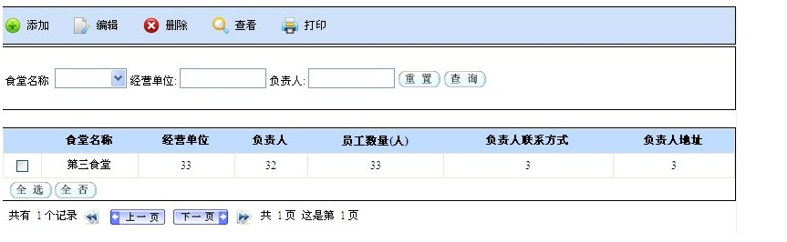

**图3.23**

### 食堂合同管理子功能

对系统中存在的食堂的合同的查看管理。

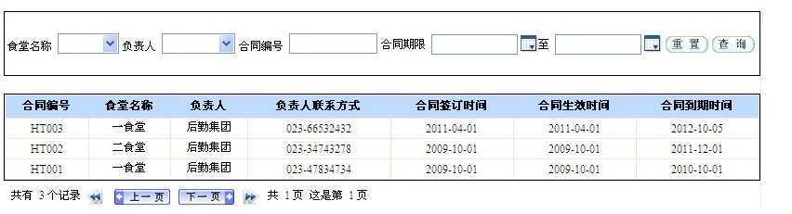

**图3.24**

### 食堂收费管理子功能

实现对食堂免租金的设置、收费的添加、删除（只有管理员才有此权限）与查看。

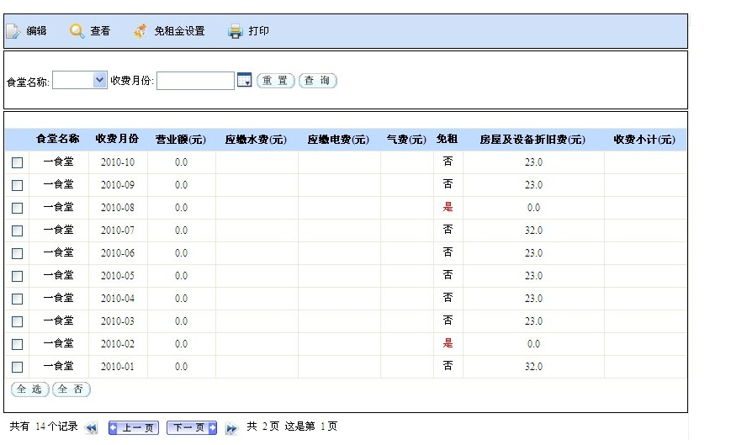

## 车队管理功能

车队管理包括车队信息管理，车辆台帐管理，日常调度管理，查看日常调度，临时调度管理，纠纷管理，收入管理。实现对车队相关信息的综合管理。

### 车队信息管理子功能

实现对车队的添加，编辑, 删除和查看功能。

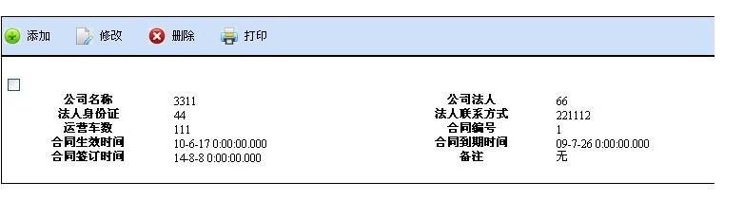

### 车辆台帐管理子功能

实现对车辆台帐的添加，编辑, 删除和查看功能。

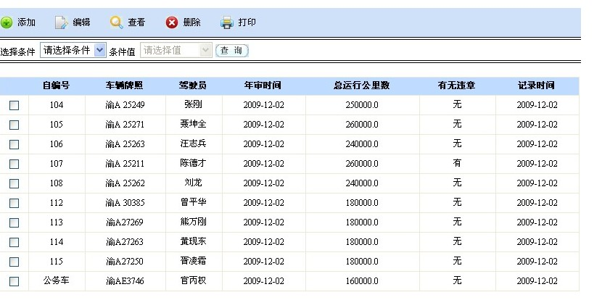

### 日常调度管理子功能

实现对日常调度的添加，编辑, 删除和查看功能。

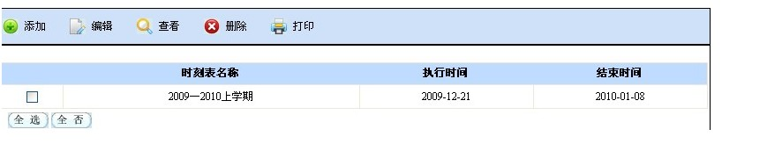

### 查看日常调度子功能

实现对查看日常调度（时刻表）查看功能。

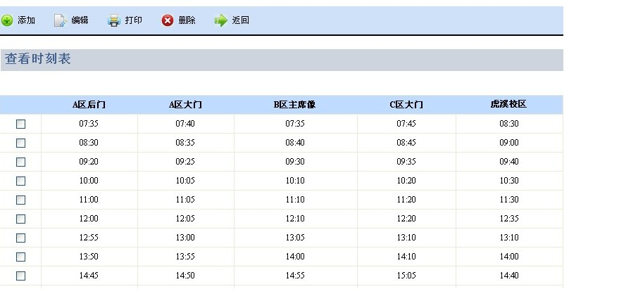

### 临时调度管理子功能

实现对临时调度的添加，编辑, 删除和查看功能。

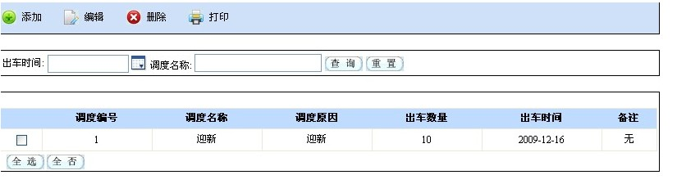

### 纠纷管理子功能

实现对纠纷的添加，编辑, 删除和查看功能。

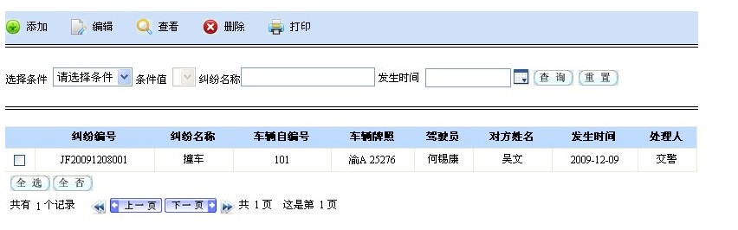

### 收入管理子功能

实现对收入的添加，编辑, 删除和查看功能。

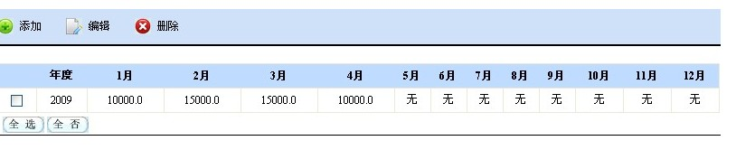

## 资产管理功能

资产管理包括房产管理，房间管理，房间物品管理，校区基础数据管理，框架结构基础数据管理，使用类别基础数据管理，房间类型基础数据管理，房间状态基础数据管理，房间物品基础数据管理。实现对资产相关信息的综合管理。必须先进行基础数据的添加，这里基础数据有校区基础数据，框架结构基础数据，使用类别基础数据，房间类型基础数据，房间状态基础数据，房间物品基础数据。

### 房产管理子功能

实现对房产的添加，编辑, 删除和查看功能，它是资产管理的基础数据。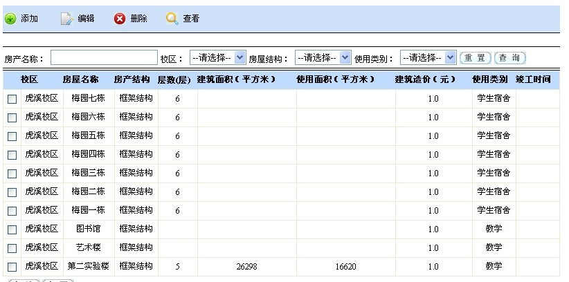

**图3.3**

### 房间管理子功能

实现对房间的添加，编辑, 删除和查看功能，它是资产管理的基础数据。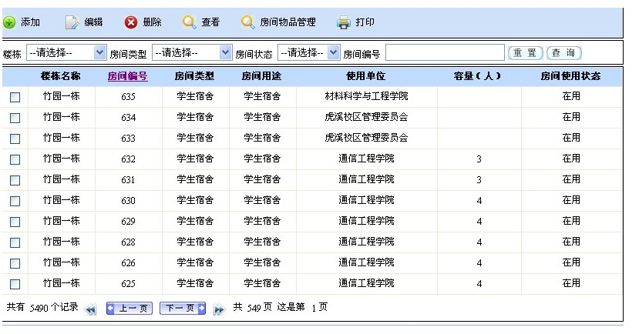

### ，房间物品管理子功能

实现对商户收费信息的免租金设置和最后缴费期限设置。



### 校区基础数据管理子功能

实现对校区的添加，编辑, 删除和查看功能，它是资产管理的基础数据。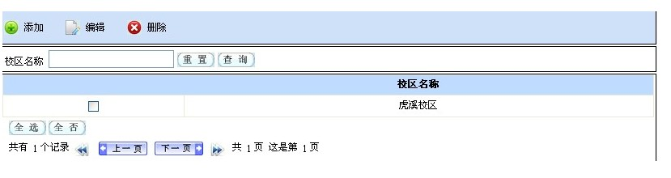

**图3.4**

### 框架结构基础数据管理子功能

实现对框架结构的添加，编辑, 删除和查看功能，它是资产管理的基础数据。

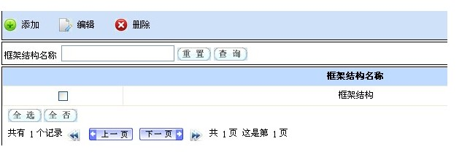

### 使用类别基础数据管理子功能

实现对使用类别的添加，编辑, 删除和查看功能，它是资产管理的基础数据。

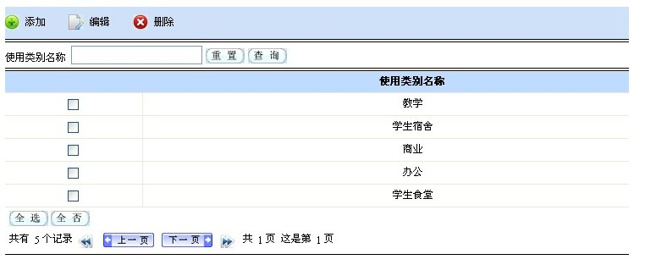

### 房间类型基础数据管理子功能

实现对房间类型的添加，编辑, 删除和查看功能，它是资产管理的基础数据。原型页面如图3.5.

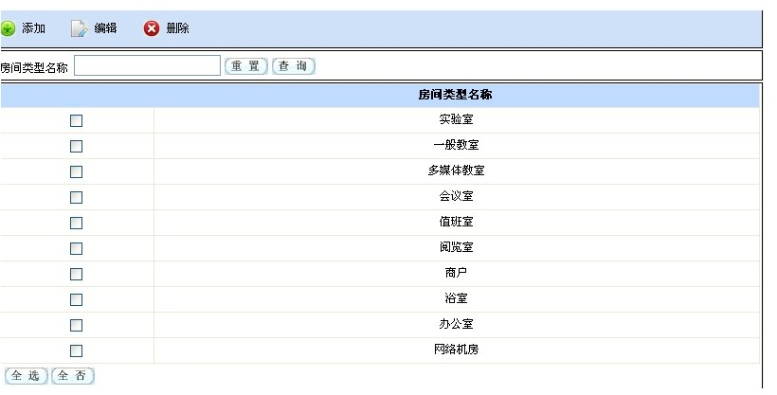

**图3.5**

### 房间状态基础数据管理子功能

实现对房间状态的添加，编辑, 删除和查看功能，它是资产管理的基础数据。

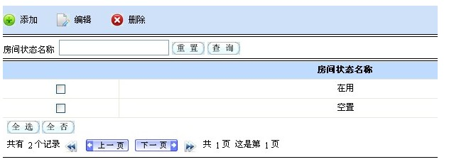

### 房间物品基础数据管理子功能

实现对房间物品的添加，编辑, 删除和查看功能，它是资产管理的基础数据。

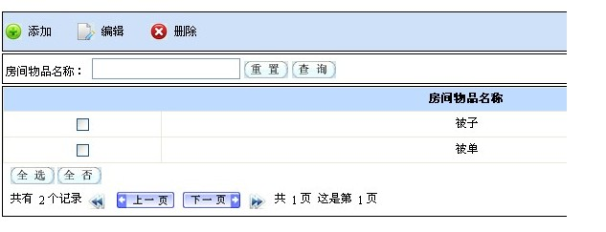

## 公寓管理功能

公寓信息管理包括学院信息，调房管理，学生宿舍管理，临时员工信息管理，临时员工租住信息管理管理，学生类别基础数据管理。实现对公寓相关信息的综合管理。

### 学院信息子功能

实现对学院信息的添加，编辑, 删除功能，它是学生公寓管理的基础数据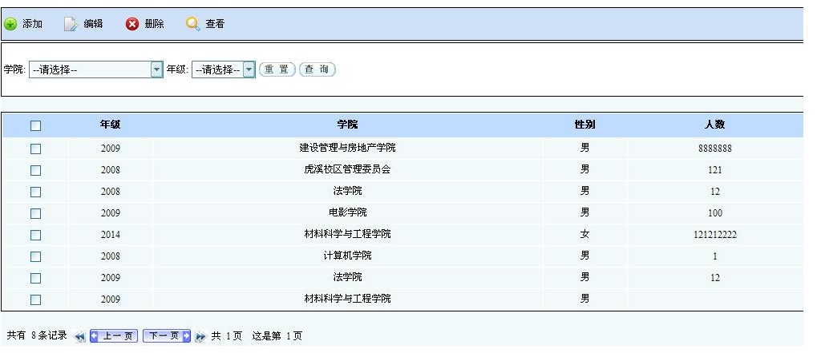

**图3.3**

### ，调房管理子功能

实现对学生住宿的调房、退房以及导入学生住宿信息的管理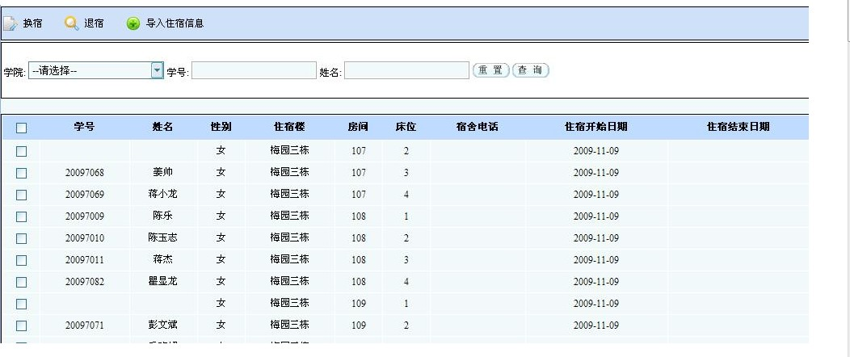

### ，学生宿舍管理子功能

实现对学生宿舍的编辑, 删除，查看，初始化功能，它是学生公寓管理的基础数据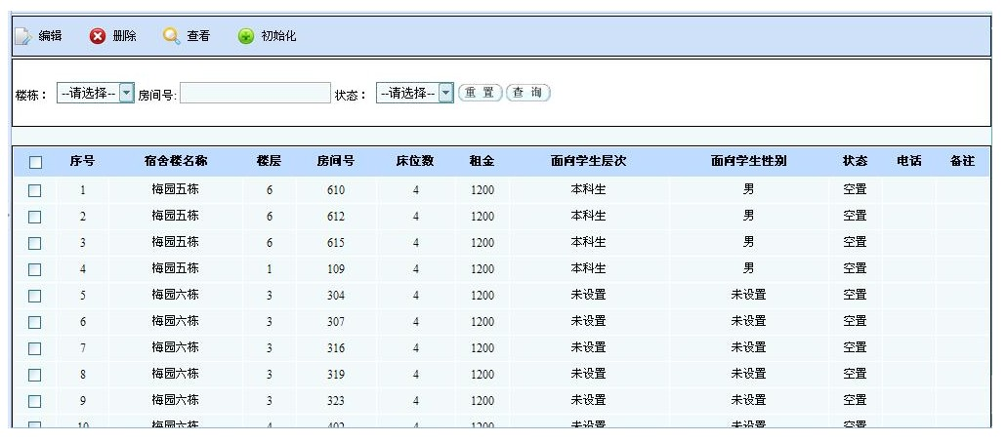

### ，临时员工信息管理子功能

实现对临时员工信息的添加，编辑, 删除和查看功能。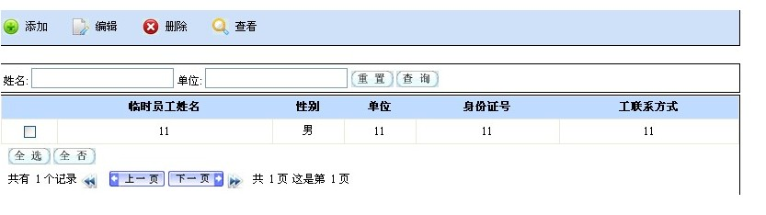

**图3.4**

### ，临时员工租住信息管理管理，子功能

实现对临时员工租住信息的添加，编辑, 删除和查看功能。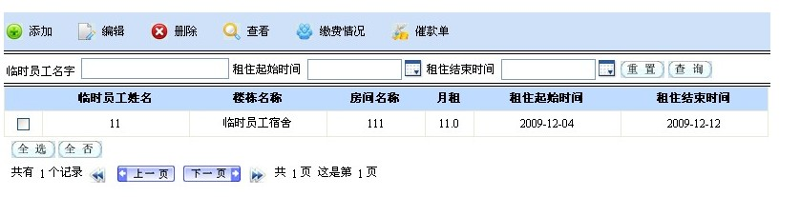

### 学生类别基础数据管理。子功能

实现对学生类别的添加，编辑, 删除功能，它是学生公寓管理的基础数据

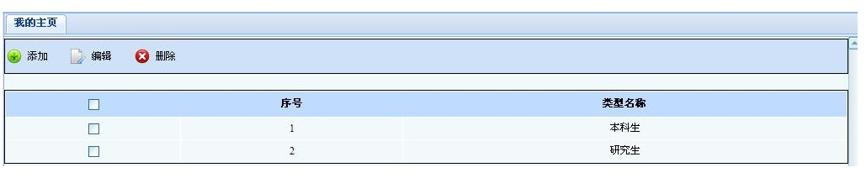

## 系统管理功能

目的是用户对自己的信息及系统的参数进行设定和有效的管理。

# 系统数据结构设计

## 4.1说明

在面向对象的设计方法中，数据也可以作为一个对象来处理，如果数据附属于某一对象，可以将其纳入该对象的属性管理之中。所以在面向对象的设计过程中，对数据的设计是在对对象的设计过程中完成的。

## 4.2数据结构

数据结构

|  |  |
| --- | --- |
| Name | Code |
| 临时员工信息表 | ECE_LMIS_TMP_WORKDER |
| 临时员工入住记录 | ECE_LMIS_TMP_RECORD |
| 临时员工宿舍 | ECE_LMIS_TMP_DOMITARY |
| 临时员工收费表 | ECE_LMIS_TMP_RENT |
| 临时调度 | ECE_LMIS_TMP_DISPATCH |
| 人事变动记录 | ECE_LMIS_POST_CHANGE |
| 入住记录 | ECE_LMIS_LIVE_RECORD |
| 名贵植物列表 | ECE_LMIS_VALUE_PLANT |
| 商铺信息表 | ECE_LMIS_SHOP |
| 商铺租金信息表 | ECE_LMIS_RENTAL |
| 回路信息表 | ECE_LMIS_CIRCUIT |
| 场地使用表 | ECE_LMIS_PLACE_USED |
| 场地信息表 | ECE_LMIS_PLACE |
| 学生信息表 | TE_UUP_USER |
| 学生类型 | ECE_LMIS_STU_TYPE |
| 寝室信息表 | ECE_LMIS_DOMITORY |
| 岗位信息表 | ECE_LMIS_POST |
| 工程信息表 | ECE_LMIS_PROJECT |
| 床位信息表 | ECE_LMIS_BED |
| 房产信息表 | ECE_LMIS_HOUSE_PROPERTY |
| 房产框架 | ECE_LMIS_FRAMEWORK |
| 房产类别 | ECE_LMIS_HOUSE_TYPE |
| 房间信息表 | ECE_LMIS_ROOM |
| 房间物品信息表 | ECE_LMIS_ROOM_PROPERTY |
| 房间状态表 | ECE_LMIS_ROOM_STATE |
| 房间类别表 | ECE_LMIS_ROOM_TYPE |
| 日常记录 | ECE_LMIS_DAILY_RECORD |
| 日常调度 | ECE_LMIS_DAILY_DISPATCH |
| 日期信息表 | ECE_LMIS_DATE_TABLE |
| 月运行记录 | ECE_LMIS_MONTHLY_DIRVE |
| 植物信息表 | ECE_LMIS_PLANT |
| 植物类别信息表 | ECE_LMIS_PLANT_TYPE |
| 植被区域信息表 | ECE_LMIS_AREA |
| 法人信息表 | ECE_LMIS_LEGAL |
| 物业人员信息表 | ECE_LMIS_ESTATE_MAN_PER |
| 租赁记录表 | ECE_LMIS_RENT_RECORD |
| 纠纷记录 | ECE_LMIS_DISPUTE |
| 组织 | TE_UUP_ORG |
| 组织类别 | TB_UUP_ORG_TYPE |
| 经营范围 | ECE_LMIS_SHOP_CONCEPT |
| 维修状态信息表 | ECE_LMIS_MAT_STATE |
| 维修类型信息表 | ECE_LMIS_MAT_TYPE |
| 网上报修信息表 | ECE_LMIS_MAINTAIN |
| 职位信息表 | ECE_LMIS_POSITION |
| 能源指数记录表 | ECE_LMIS_SOURCE_RECORD |
| 能源类别 | ECE_LMIS_SOURCE_TYPE |
| 设备信息表 | ECE_LMIS__EQUIPMENT |
| 课程信息表 | ECE_LMIS_COURSE |
| 调度表 | ECE_LMIS_DISPATCH |
| 负荷性质 | ECE_LMIS_WORKLOAD |
| 资产报废单 | ECE_LMIS_PRO_DECLARE |
| 资产状态表 | ECE_LMIS_PRO_STATE |
| 车辆台帐 | ECE_LMIS_BUS |
| 车队信息表 | ECE_LMIS_FLEET_INFOR |
| 车队营业额 | ECE_LMIS_FLEET_TURNOVER |
| 食堂信息表 | ECE_LMIS_CANTEEN |
| 食堂营业额 | ECE_LMIS_CANTEEN_TURNOVER |

## 4.3数据结构与系统元素的关系

实体关系图：



虎溪后勤管理系统CDM图



虎溪后勤管理系统PDM图

# 接口设计

## 用户接口

### 商户管理模块用户接口

#### 门面基础状态数据

|  |  |  |  |  |  |  |  |
| --- | --- | --- | --- | --- | --- | --- | --- |
| **名称** | 门面基础状态数据 | **标识** | F101 | **子系统名称** | 商户管理  模块 | **系统名称** | 虎溪校区后勤管理系统 |
| **接口说明** | **输入** | 1. 状态名称 2. 备注 | | | | | |
| **输出** | 1. 状态编号 2. 状态名称 3. 备注 | | | | | |
| **功能说明** | 实现门面状态基础数据的添加、编辑、删除和查看功能。 | | | | | | |

#### 商户单价基础数据

|  |  |  |  |  |  |  |  |
| --- | --- | --- | --- | --- | --- | --- | --- |
| **名称** | 商户单价基础数据 | **标识** | F102 | **子系统名称** | 商户管理  模块 | **系统名称** | 虎溪校区后勤管理系统 |
| **接口说明** | **输入** | 1. 单价种类 2. 单价价格 | | | | | |
| **输出** | 1. 单价种类 2. 单价价格 | | | | | |
| **功能说明** | 实现商户单价基础数据的添加、编辑、删除和查看功能。 | | | | | | |

#### 滞纳金标准基础数据

|  |  |  |  |  |  |  |  |
| --- | --- | --- | --- | --- | --- | --- | --- |
| **名称** | 滞纳金标准基础数据 | **标识** | F103 | **子系统名称** | 商户管理  模块 | **系统名称** | 虎溪校区后勤管理系统 |
| **接口说明** | **输入** | 1. 滞纳金标准 | | | | | |
| **输出** | 1. 滞纳金标准 | | | | | |
| **功能说明** | 实现滞纳金标准基础数据的添加、编辑、删除和查看功能。 | | | | | | |

#### 商户信息管理

|  |  |  |  |  |  |  |  |
| --- | --- | --- | --- | --- | --- | --- | --- |
| **名称** | 商户信息管理 | **标识** | F104 | **子系统名称** | 商户管理  模块 | **系统名称** | 虎溪校区后勤管理系统 |
| **接口说明** | **输入** | 1. 门牌号 2. 门面状态 3. 经营范围 4. 备注 | | | | | |
| **输出** | 1. 门牌号 2. 门面状态 3. 经营范围 4. 备注 | | | | | |
| **功能说明** | 实现对商户的添加，编辑, 删除, 查询和查看功能，它是商户管理的基础数据。 | | | | | | |

#### 商户租赁管理

|  |  |  |  |  |  |  |  |
| --- | --- | --- | --- | --- | --- | --- | --- |
| **名称** | 商户租赁管理 | **标识** | F105 | **子系统名称** | 商户管理  模块 | **系统名称** | 虎溪校区后勤管理系统 |
| **接口说明** | **输入** | 1. 法人姓名 2. 法人联系电话 | | | | | |
| **输出** | 1. 合同编号 2. 法人姓名 3. 门牌号 4. 商铺名称 5. 合同开始时间 6. 合同结束时间 7. 合同签订时间 | | | | | |
| **功能说明** | 实现对商户租赁信息的添加，编辑, 删除, 查询和查看功能 | | | | | | |

#### 商户收费设置

|  |  |  |  |  |  |  |  |
| --- | --- | --- | --- | --- | --- | --- | --- |
| **名称** | 商户收费设置 | **标识** | F106 | **子系统名称** | 商户管理  模块 | **系统名称** | 虎溪校区后勤管理系统 |
| **接口说明** | **输入** | 1. 年份 2. 月份 3. 免租原因 | | | | | |
| **输出** | 1. 法人姓名 2. 门牌号 3. 商铺名称 4. 合同编号 5. 合同开始时间 6. 合同结束时间 7. 合同签订时间 | | | | | |
| **功能说明** | 实现对商户收费信息的免租金设置和最后缴费期限设置 | | | | | | |

#### 商户缴费管理

|  |  |  |  |  |  |  |  |
| --- | --- | --- | --- | --- | --- | --- | --- |
| **名称** | 商户缴费管理 | **标识** | F107 | **子系统名称** | 商户管理  模块 | **系统名称** | 虎溪校区后勤管理系统 |
| **接口说明** | **输入** | 1. 状态名称 2. 备注 | | | | | |
| **输出** | 1. 状态编号 2. 状态名称 3. 备注 | | | | | |
| **功能说明** | 完成商户的缴款通知书的生成，缴费管理，以及催款单的生成同时计算滞纳金 | | | | | | |

### 能源管理模块用户接口

#### 能源类别基础数据

|  |  |  |  |  |  |  |  |
| --- | --- | --- | --- | --- | --- | --- | --- |
| **名称** | 能源类别基础数据 | **标识** | F201 | **子系统名称** | 能源管理  模块 | **系统名称** | 虎溪校区后勤管理系统 |
| **接口说明** | **输入** | 1. 状态名称 2. 备注 | | | | | |
| **输出** | 1. 状态编号 2. 状态名称 3. 备注 | | | | | |
| **功能说明** | 实现门面状态基础数据的添加、编辑、删除和查看功能。 | | | | | | |

#### 负荷性质基础数据

|  |  |  |  |  |  |  |  |
| --- | --- | --- | --- | --- | --- | --- | --- |
| **名称** | 负荷性质基础数据 | **标识** | F202 | **子系统名称** | 能源管理  模块 | **系统名称** | 虎溪校区后勤管理系统 |
| **接口说明** | **输入** | 1. 单价种类 2. 单价价格 | | | | | |
| **输出** | 1. 单价种类 2. 单价价格 | | | | | |
| **功能说明** | 实现商户单价基础数据的添加、编辑、删除和查看功能。 | | | | | | |

#### 倍率基础数据

|  |  |  |  |  |  |  |  |
| --- | --- | --- | --- | --- | --- | --- | --- |
| **名称** | 倍率基础数据 | **标识** | F203 | **子系统名称** | 能源管理  模块 | **系统名称** | 虎溪校区后勤管理系统 |
| **接口说明** | **输入** | 1. 滞纳金标准 | | | | | |
| **输出** | 1. 滞纳金标准 | | | | | |
| **功能说明** | 实现滞纳金标准基础数据的添加、编辑、删除和查看功能。 | | | | | | |

#### 能源地点管理

|  |  |  |  |  |  |  |  |
| --- | --- | --- | --- | --- | --- | --- | --- |
| **名称** | 能源地点管理 | **标识** | F204 | **子系统名称** | 能源管理  模块 | **系统名称** | 虎溪校区后勤管理系统 |
| **接口说明** | **输入** | 1. 门牌号 2. 门面状态 3. 经营范围 4. 备注 | | | | | |
| **输出** | 1. 门牌号 2. 门面状态 3. 经营范围 4. 备注 | | | | | |
| **功能说明** | 实现对商户的添加，编辑, 删除, 查询和查看功能，它是商户管理的基础数据。 | | | | | | |

#### 水费管理

|  |  |  |  |  |  |  |  |
| --- | --- | --- | --- | --- | --- | --- | --- |
| **名称** | 水费管理管理 | **标识** | F205 | **子系统名称** | 能源管理  模块 | **系统名称** | 虎溪校区后勤管理系统 |
| **接口说明** | **输入** | 1. 法人姓名 2. 法人联系电话 | | | | | |
| **输出** | 1. 合同编号 2. 法人姓名 3. 门牌号 4. 商铺名称 5. 合同开始时间 6. 合同结束时间 7. 合同签订时间 | | | | | |
| **功能说明** | 实现对商户租赁信息的添加，编辑, 删除, 查询和查看功能 | | | | | | |

#### 电费管理

|  |  |  |  |  |  |  |  |
| --- | --- | --- | --- | --- | --- | --- | --- |
| **名称** | 电费管理 | **标识** | F206 | **子系统名称** | 能源管理  模块 | **系统名称** | 虎溪校区后勤管理系统 |
| **接口说明** | **输入** | 1. 年份 2. 月份 3. 免租原因 | | | | | |
| **输出** | 1. 法人姓名 2. 门牌号 3. 商铺名称 4. 合同编号 5. 合同开始时间 6. 合同结束时间 7. 合同签订时间 | | | | | |
| **功能说明** | 实现对商户收费信息的免租金设置和最后缴费期限设置 | | | | | | |

### 物业管理模块用户接口

#### 岗位信息基础数据

|  |  |  |  |  |  |  |  |
| --- | --- | --- | --- | --- | --- | --- | --- |
| **名称** | 能源类别基础数据 | **标识** | F301 | **子系统名称** | 物业管理管理  模块 | **系统名称** | 虎溪校区后勤管理系统 |
| **接口说明** | **输入** | 1. 状态名称 2. 备注 | | | | | |
| **输出** | 1. 状态编号 2. 状态名称 3. 备注 | | | | | |
| **功能说明** | 实现门面状态基础数据的添加、编辑、删除和查看功能。 | | | | | | |

#### 报修类型基础数据

|  |  |  |  |  |  |  |  |
| --- | --- | --- | --- | --- | --- | --- | --- |
| **名称** | 报修类型基础数据 | **标识** | F302 | **子系统名称** | 物业管理管理  模块 | **系统名称** | 虎溪校区后勤管理系统 |
| **接口说明** | **输入** | 1. 状态名称 2. 备注 | | | | | |
| **输出** | 1. 状态编号 2. 状态名称 3. 备注 | | | | | |
| **功能说明** | 实现门面状态基础数据的添加、编辑、删除和查看功能。 | | | | | | |

#### 维修状态基础信息

|  |  |  |  |  |  |  |  |
| --- | --- | --- | --- | --- | --- | --- | --- |
| **名称** | 维修状态基础数据 | **标识** | F303 | **子系统名称** | 物业管理管理  模块 | **系统名称** | 虎溪校区后勤管理系统 |
| **接口说明** | **输入** | 1. 状态名称 2. 备注 | | | | | |
| **输出** | 1. 状态编号 2. 状态名称 3. 备注 | | | | | |
| **功能说明** | 实现门面状态基础数据的添加、编辑、删除和查看功能。 | | | | | | |

#### 工程状态审报

|  |  |  |  |  |  |  |  |
| --- | --- | --- | --- | --- | --- | --- | --- |
| **名称** | 工程状态审报 | **标识** | F304 | **子系统名称** | 物业管理管理  模块 | **系统名称** | 虎溪校区后勤管理系统 |
| **接口说明** | **输入** | 1. 状态名称 2. 备注 | | | | | |
| **输出** | 1. 状态编号 2. 状态名称 3. 备注 | | | | | |
| **功能说明** | 实现门面状态基础数据的添加、编辑、删除和查看功能。 | | | | | | |

#### 场地基础数据

|  |  |  |  |  |  |  |  |
| --- | --- | --- | --- | --- | --- | --- | --- |
| **名称** | 场地基础数据 | **标识** | F305 | **子系统名称** | 物业管理管理  模块 | **系统名称** | 虎溪校区后勤管理系统 |
| **接口说明** | **输入** | 1. 状态名称 2. 备注 | | | | | |
| **输出** | 1. 状态编号 2. 状态名称 3. 备注 | | | | | |
| **功能说明** | 实现门面状态基础数据的添加、编辑、删除和查看功能。 | | | | | | |

#### 物业人员基本信息

|  |  |  |  |  |  |  |  |
| --- | --- | --- | --- | --- | --- | --- | --- |
| **名称** | 物业人员基本信息 | **标识** | F306 | **子系统名称** | 物业管理管理  模块 | **系统名称** | 虎溪校区后勤管理系统 |
| **接口说明** | **输入** | 1. 状态名称 2. 备注 | | | | | |
| **输出** | 1. 状态编号 2. 状态名称 3. 备注 | | | | | |
| **功能说明** | 实现门面状态基础数据的添加、编辑、删除和查看功能。 | | | | | | |

#### 物业人员变动

|  |  |  |  |  |  |  |  |
| --- | --- | --- | --- | --- | --- | --- | --- |
| **名称** | 物业人员变动 | **标识** | F307 | **子系统名称** | 物业管理管理  模块 | **系统名称** | 虎溪校区后勤管理系统 |
| **接口说明** | **输入** | 1. 状态名称 2. 备注 | | | | | |
| **输出** | 1. 状态编号 2. 状态名称 3. 备注 | | | | | |
| **功能说明** | 实现门面状态基础数据的添加、编辑、删除和查看功能。 | | | | | | |

#### 质量跟踪

|  |  |  |  |  |  |  |  |
| --- | --- | --- | --- | --- | --- | --- | --- |
| **名称** | 质量跟踪 | **标识** | F308 | **子系统名称** | 物业管理管理  模块 | **系统名称** | 虎溪校区后勤管理系统 |
| **接口说明** | **输入** | 1. 状态名称 2. 备注 | | | | | |
| **输出** | 1. 状态编号 2. 状态名称 3. 备注 | | | | | |
| **功能说明** | 实现门面状态基础数据的添加、编辑、删除和查看功能。 | | | | | | |

#### 网上报修

|  |  |  |  |  |  |  |  |
| --- | --- | --- | --- | --- | --- | --- | --- |
| **名称** | 网上报修 | **标识** | F309 | **子系统名称** | 物业管理管理  模块 | **系统名称** | 虎溪校区后勤管理系统 |
| **接口说明** | **输入** | 1. 状态名称 2. 备注 | | | | | |
| **输出** | 1. 状态编号 2. 状态名称 3. 备注 | | | | | |
| **功能说明** | 实现门面状态基础数据的添加、编辑、删除和查看功能。 | | | | | | |

#### 网上报修管理

|  |  |  |  |  |  |  |  |
| --- | --- | --- | --- | --- | --- | --- | --- |
| **名称** | 网上报修管理 | **标识** | F3010 | **子系统名称** | 物业管理管理  模块 | **系统名称** | 虎溪校区后勤管理系统 |
| **接口说明** | **输入** | 1. 状态名称 2. 备注 | | | | | |
| **输出** | 1. 状态编号 2. 状态名称 3. 备注 | | | | | |
| **功能说明** | 实现门面状态基础数据的添加、编辑、删除和查看功能。 | | | | | | |

#### 场地管理

|  |  |  |  |  |  |  |  |
| --- | --- | --- | --- | --- | --- | --- | --- |
| **名称** | 场地管理 | **标识** | F3012 | **子系统名称** | 物业管理管理  模块 | **系统名称** | 虎溪校区后勤管理系统 |
| **接口说明** | **输入** | 1. 状态名称 2. 备注 | | | | | |
| **输出** | 1. 状态编号 2. 状态名称 3. 备注 | | | | | |
| **功能说明** | 实现门面状态基础数据的添加、编辑、删除和查看功能。 | | | | | | |

### 食堂管理模块用户接口

#### 食堂信息管理

|  |  |  |  |  |  |  |  |
| --- | --- | --- | --- | --- | --- | --- | --- |
| **名称** | 食堂信息管理 | **标识** | F401 | **子系统名称** | 食堂管理管理  模块 | **系统名称** | 虎溪校区后勤管理系统 |
| **接口说明** | **输入** | 1. 状态名称 2. 备注 | | | | | |
| **输出** | 1. 状态编号 2. 状态名称 3. 备注 | | | | | |
| **功能说明** | 实现门面状态基础数据的添加、编辑、删除和查看功能。 | | | | | | |

#### 食堂合同管理

|  |  |  |  |  |  |  |  |
| --- | --- | --- | --- | --- | --- | --- | --- |
| **名称** | 食堂合同管理 | **标识** | F402 | **子系统名称** | 食堂管理管理  模块 | **系统名称** | 虎溪校区后勤管理系统 |
| **接口说明** | **输入** | 1. 状态名称 2. 备注 | | | | | |
| **输出** | 1. 状态编号 2. 状态名称 3. 备注 | | | | | |
| **功能说明** | 实现门面状态基础数据的添加、编辑、删除和查看功能。 | | | | | | |

#### 食堂收费管理

|  |  |  |  |  |  |  |  |
| --- | --- | --- | --- | --- | --- | --- | --- |
| **名称** | 食堂收费管理 | **标识** | F403 | **子系统名称** | 食堂管理管理  模块 | **系统名称** | 虎溪校区后勤管理系统 |
| **接口说明** | **输入** | 1. 状态名称 2. 备注 | | | | | |
| **输出** | 1. 状态编号 2. 状态名称 3. 备注 | | | | | |
| **功能说明** | 实现门面状态基础数据的添加、编辑、删除和查看功能。 | | | | | | |

### 车队管理模块用户接口

#### 车队管理

|  |  |  |  |  |  |  |  |
| --- | --- | --- | --- | --- | --- | --- | --- |
| **名称** | 车队管理 | **标识** | F501 | **子系统名称** | 车队管理管理  模块 | **系统名称** | 虎溪校区后勤管理系统 |
| **接口说明** | **输入** | 1. 状态名称 2. 备注 | | | | | |
| **输出** | 1. 状态编号 2. 状态名称 3. 备注 | | | | | |
| **功能说明** | 实现门面状态基础数据的添加、编辑、删除和查看功能。 | | | | | | |

#### 车辆台帐管理

|  |  |  |  |  |  |  |  |
| --- | --- | --- | --- | --- | --- | --- | --- |
| **名称** | 车辆台帐管理 | **标识** | F502 | **子系统名称** | 车队管理管理  模块 | **系统名称** | 虎溪校区后勤管理系统 |
| **接口说明** | **输入** | 1. 状态名称 2. 备注 | | | | | |
| **输出** | 1. 状态编号 2. 状态名称 3. 备注 | | | | | |
| **功能说明** | 实现门面状态基础数据的添加、编辑、删除和查看功能。 | | | | | | |

#### 日常调度管理

|  |  |  |  |  |  |  |  |
| --- | --- | --- | --- | --- | --- | --- | --- |
| **名称** | 日常调度管理 | **标识** | F503 | **子系统名称** | 车队管理管理  模块 | **系统名称** | 虎溪校区后勤管理系统 |
| **接口说明** | **输入** | 1. 状态名称 2. 备注 | | | | | |
| **输出** | 1. 状态编号 2. 状态名称 3. 备注 | | | | | |
| **功能说明** | 实现门面状态基础数据的添加、编辑、删除和查看功能。 | | | | | | |

#### 临时调度管理

|  |  |  |  |  |  |  |  |
| --- | --- | --- | --- | --- | --- | --- | --- |
| **名称** | 临时调度管理 | **标识** | F504 | **子系统名称** | 车队管理管理  模块 | **系统名称** | 虎溪校区后勤管理系统 |
| **接口说明** | **输入** | 1. 状态名称 2. 备注 | | | | | |
| **输出** | 1. 状态编号 2. 状态名称 3. 备注 | | | | | |
| **功能说明** | 实现门面状态基础数据的添加、编辑、删除和查看功能。 | | | | | | |

#### 纠纷管理

|  |  |  |  |  |  |  |  |
| --- | --- | --- | --- | --- | --- | --- | --- |
| **名称** | 纠纷管理 | **标识** | F505 | **子系统名称** | 车队管理管理  模块 | **系统名称** | 虎溪校区后勤管理系统 |
| **接口说明** | **输入** | 1. 状态名称 2. 备注 | | | | | |
| **输出** | 1. 状态编号 2. 状态名称 3. 备注 | | | | | |
| **功能说明** | 实现门面状态基础数据的添加、编辑、删除和查看功能。 | | | | | | |

#### 收入管理

|  |  |  |  |  |  |  |  |
| --- | --- | --- | --- | --- | --- | --- | --- |
| **名称** | 收入管理 | **标识** | F506 | **子系统名称** | 车队管理管理  模块 | **系统名称** | 虎溪校区后勤管理系统 |
| **接口说明** | **输入** | 1. 状态名称 2. 备注 | | | | | |
| **输出** | 1. 状态编号 2. 状态名称 3. 备注 | | | | | |
| **功能说明** | 实现门面状态基础数据的添加、编辑、删除和查看功能。 | | | | | | |

#### 查看日常调度

|  |  |  |  |  |  |  |  |
| --- | --- | --- | --- | --- | --- | --- | --- |
| **名称** | 查看日常调度 | **标识** | F507 | **子系统名称** | 车队管理管理  模块 | **系统名称** | 虎溪校区后勤管理系统 |
| **接口说明** | **输入** | 1. 状态名称 2. 备注 | | | | | |
| **输出** | 1. 状态编号 2. 状态名称 3. 备注 | | | | | |
| **功能说明** | 实现门面状态基础数据的添加、编辑、删除和查看功能。 | | | | | | |

### 资产管理模块用户接口

#### 房产管理

|  |  |  |  |  |  |  |  |
| --- | --- | --- | --- | --- | --- | --- | --- |
| **名称** | 房产管理 | **标识** | F601 | **子系统名称** | 资产管理管理  模块 | **系统名称** | 虎溪校区后勤管理系统 |
| **接口说明** | **输入** | 1. 状态名称 2. 备注 | | | | | |
| **输出** | 1. 状态编号 2. 状态名称 3. 备注 | | | | | |
| **功能说明** | 实现门面状态基础数据的添加、编辑、删除和查看功能。 | | | | | | |

#### 房间管理

|  |  |  |  |  |  |  |  |
| --- | --- | --- | --- | --- | --- | --- | --- |
| **名称** | 房间管理 | **标识** | F602 | **子系统名称** | 资产管理管理  模块 | **系统名称** | 虎溪校区后勤管理系统 |
| **接口说明** | **输入** | 1. 状态名称 2. 备注 | | | | | |
| **输出** | 1. 状态编号 2. 状态名称 3. 备注 | | | | | |
| **功能说明** | 实现门面状态基础数据的添加、编辑、删除和查看功能。 | | | | | | |

#### 房间物品管理

|  |  |  |  |  |  |  |  |
| --- | --- | --- | --- | --- | --- | --- | --- |
| **名称** | 房间物品管理 | **标识** | F603 | **子系统名称** | 资产管理管理  模块 | **系统名称** | 虎溪校区后勤管理系统 |
| **接口说明** | **输入** | 1. 状态名称 2. 备注 | | | | | |
| **输出** | 1. 状态编号 2. 状态名称 3. 备注 | | | | | |
| **功能说明** | 实现门面状态基础数据的添加、编辑、删除和查看功能。 | | | | | | |

#### 校区基础数据管理

|  |  |  |  |  |  |  |  |
| --- | --- | --- | --- | --- | --- | --- | --- |
| **名称** | 小区基础数据管理 | **标识** | F604 | **子系统名称** | 资产管理管理  模块 | **系统名称** | 虎溪校区后勤管理系统 |
| **接口说明** | **输入** | 1. 状态名称 2. 备注 | | | | | |
| **输出** | 1. 状态编号 2. 状态名称 3. 备注 | | | | | |
| **功能说明** | 实现门面状态基础数据的添加、编辑、删除和查看功能。 | | | | | | |

#### 框架结构基础数据管理

|  |  |  |  |  |  |  |  |
| --- | --- | --- | --- | --- | --- | --- | --- |
| **名称** | 框架结构基础数据管理 | **标识** | F605 | **子系统名称** | 资产管理管理  模块 | **系统名称** | 虎溪校区后勤管理系统 |
| **接口说明** | **输入** | 1. 状态名称 2. 备注 | | | | | |
| **输出** | 1. 状态编号 2. 状态名称 3. 备注 | | | | | |
| **功能说明** | 实现门面状态基础数据的添加、编辑、删除和查看功能。 | | | | | | |

#### 使用类别基础数据管理

|  |  |  |  |  |  |  |  |
| --- | --- | --- | --- | --- | --- | --- | --- |
| **名称** | 使用类别基础数据管理 | **标识** | F606 | **子系统名称** | 资产管理管理  模块 | **系统名称** | 虎溪校区后勤管理系统 |
| **接口说明** | **输入** | 1. 状态名称 2. 备注 | | | | | |
| **输出** | 1. 状态编号 2. 状态名称 3. 备注 | | | | | |
| **功能说明** | 实现门面状态基础数据的添加、编辑、删除和查看功能。 | | | | | | |

#### 房间类型基础数据管理

|  |  |  |  |  |  |  |  |
| --- | --- | --- | --- | --- | --- | --- | --- |
| **名称** | 房房间类型基础数据管理 | **标识** | F607 | **子系统名称** | 资产管理管理  模块 | **系统名称** | 虎溪校区后勤管理系统 |
| **接口说明** | **输入** | 1. 状态名称 2. 备注 | | | | | |
| **输出** | 1. 状态编号 2. 状态名称 3. 备注 | | | | | |
| **功能说明** | 实现门面状态基础数据的添加、编辑、删除和查看功能。 | | | | | | |

#### 房间状态基础数据管理

|  |  |  |  |  |  |  |  |
| --- | --- | --- | --- | --- | --- | --- | --- |
| **名称** | 房间状态基础数据管理 | **标识** | F608 | **子系统名称** | 资产管理管理  模块 | **系统名称** | 虎溪校区后勤管理系统 |
| **接口说明** | **输入** | 1. 状态名称 2. 备注 | | | | | |
| **输出** | 1. 状态编号 2. 状态名称 3. 备注 | | | | | |
| **功能说明** | 实现门面状态基础数据的添加、编辑、删除和查看功能。 | | | | | | |

### 公寓管理模块用户接口

#### 学生类别基础数据

|  |  |  |  |  |  |  |  |
| --- | --- | --- | --- | --- | --- | --- | --- |
| **名称** | 学生类别基础数据 | **标识** | F701 | **子系统名称** | 公寓管理管理  模块 | **系统名称** | 虎溪校区后勤管理系统 |
| **接口说明** | **输入** | 1. 状态名称 2. 备注 | | | | | |
| **输出** | 1. 状态编号 2. 状态名称 3. 备注 | | | | | |
| **功能说明** | 实现门面状态基础数据的添加、编辑、删除和查看功能。 | | | | | | |

#### 学院信息

|  |  |  |  |  |  |  |  |
| --- | --- | --- | --- | --- | --- | --- | --- |
| **名称** | 学院信息 | **标识** | F702 | **子系统名称** | 公寓管理管理  模块 | **系统名称** | 虎溪校区后勤管理系统 |
| **接口说明** | **输入** | 1. 状态名称 2. 备注 | | | | | |
| **输出** | 1. 状态编号 2. 状态名称 3. 备注 | | | | | |
| **功能说明** | 实现门面状态基础数据的添加、编辑、删除和查看功能。 | | | | | | |

#### 调房管理

|  |  |  |  |  |  |  |  |
| --- | --- | --- | --- | --- | --- | --- | --- |
| **名称** | 调房管理 | **标识** | F703 | **子系统名称** | 公寓管理管理  模块 | **系统名称** | 虎溪校区后勤管理系统 |
| **接口说明** | **输入** | 1. 状态名称 2. 备注 | | | | | |
| **输出** | 1. 状态编号 2. 状态名称 3. 备注 | | | | | |
| **功能说明** | 实现门面状态基础数据的添加、编辑、删除和查看功能。 | | | | | | |

#### 学生宿舍管理

|  |  |  |  |  |  |  |  |
| --- | --- | --- | --- | --- | --- | --- | --- |
| **名称** | 学生宿舍管理 | **标识** | F704 | **子系统名称** | 公寓管理管理  模块 | **系统名称** | 虎溪校区后勤管理系统 |
| **接口说明** | **输入** | 1. 状态名称 2. 备注 | | | | | |
| **输出** | 1. 状态编号 2. 状态名称 3. 备注 | | | | | |
| **功能说明** | 实现门面状态基础数据的添加、编辑、删除和查看功能。 | | | | | | |

#### 临时员工信息管理

|  |  |  |  |  |  |  |  |
| --- | --- | --- | --- | --- | --- | --- | --- |
| **名称** | 临时员工信息管理 | **标识** | F705 | **子系统名称** | 公寓管理管理  模块 | **系统名称** | 虎溪校区后勤管理系统 |
| **接口说明** | **输入** | 1. 状态名称 2. 备注 | | | | | |
| **输出** | 1. 状态编号 2. 状态名称 3. 备注 | | | | | |
| **功能说明** | 实现门面状态基础数据的添加、编辑、删除和查看功能。 | | | | | | |

#### 临时员工租住信息管理

|  |  |  |  |  |  |  |  |
| --- | --- | --- | --- | --- | --- | --- | --- |
| **名称** | 临时员工租住信息管理 | **标识** | F706 | **子系统名称** | 公寓管理管理  模块 | **系统名称** | 虎溪校区后勤管理系统 |
| **接口说明** | **输入** | 1. 状态名称 2. 备注 | | | | | |
| **输出** | 1. 状态编号 2. 状态名称 3. 备注 | | | | | |
| **功能说明** | 实现门面状态基础数据的添加、编辑、删除和查看功能。 | | | | | | |

### 系统管理管理模块用户接口

#### 系统管理

|  |  |  |  |  |  |  |  |
| --- | --- | --- | --- | --- | --- | --- | --- |
| **名称** | 系统管理 | **标识** | F801 | **子系统名称** | 食堂管理管理  模块 | **系统名称** | 虎溪校区后勤管理系统 |
| **接口说明** | **输入** | 1. 状态名称 2. 备注 | | | | | |
| **输出** | 1. 状态编号 2. 状态名称 3. 备注 | | | | | |
| **功能说明** | 实现门面状态基础数据的添加、编辑、删除和查看功能。 | | | | | | |

## 外部接口

说明本系统同外界的所有接口，包括与硬件、各支持软件之间的接口关系。指出输入、输出方，接口数据的特点等。

# 运行设计

## 系统初始化

说明本系统的初始化过程。以流程的方式描述系统依次的动作，包括内存使用情况、数据初始化、对象的初始化等。

## 运行控制

a. 说明对系统施加不同的外界运行控制时所引起的各种不同的运行模块组合，说明每种运行所历经的内部模块和支持软件。

b. 说明每一种外界运行控制的方式方法和操作步骤。

c. 说明每种运行模块组合将占用各种资源的情况。

d. 说明系统运行时的安全控制。

## 系统结束

说明本系统的结束过程。以流程的方式描述系统退出时依次的动作，包括内存释放情况、对象的释放等。

一般情况下系统出错设计和系统维护设计不应简化，但对特定情况下（如用户需求中未明确规定或项目周期较短、经费较少、项目复杂程度较少等）这两部分的设计可以简化。

# 系统出错处理设计

## 出错信息

使用action来捕获异常信息。

## 补救措施

说明故障出现后可能采取的变通措施，包括：

1. 后备技术 当原始系统数据万一丢失时启用的副本的建立和启动的技术。
2. 降效技术 使用另一个效率稍低的方法来求得所需结果的某些部分，如手工操作和数据的人工记录。
3. 恢复和再启动技术 使系统从故障点恢复执行或使系统从头开始重新运行的方法。

# 系统维护设计

说明为了系统维护的方便，在程序内部设计中作出的安排。

## 检测点的设计

说明在程序中专门安排用于系统检查与维护的检测点。

## 检测专用模块的设计

说明在程序中专门安排用于系统检查与维护的专用模块。

# 尚待解决的问题

说明在本设计中没有解决而系统完成之前应该解决的问题。